- Einzelne schematische Darstellungen des Sonnensystems zu verschiedenen Zeitpunkten
Dies ist eine schematische Darstellung des Sonnensystems mit den für den Zeitpunkt
1957/3 (MINL) berechneten Positionen der Planeten.
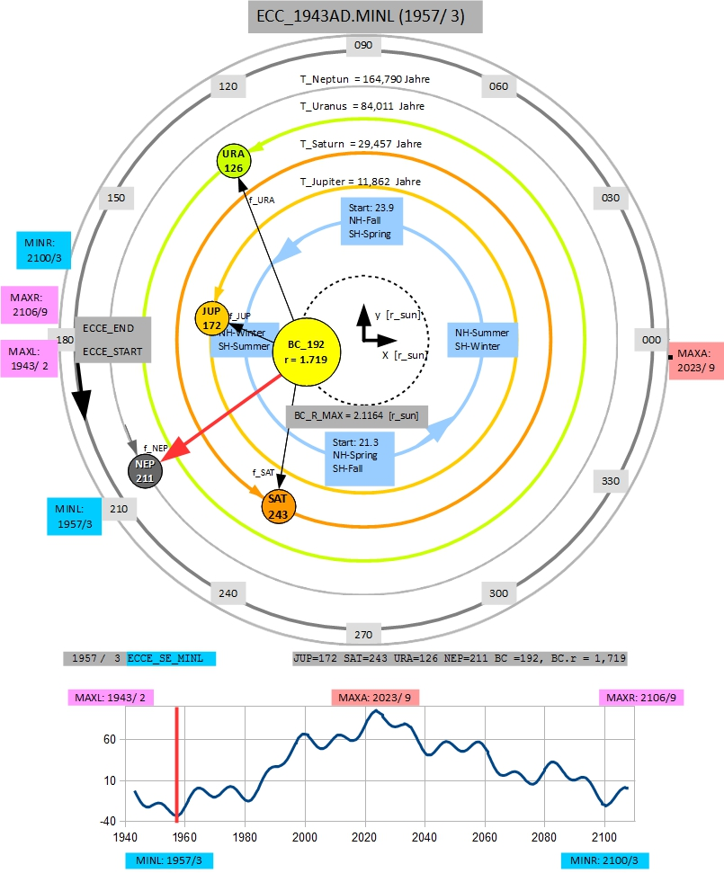
Alle Riesenplaneten Planeten sind LINKS und ziehen die Sonne über die Zentrifugalkräfte (f_JUP, f_SAT, f_URA und f_NEP) auch nach LINKS. Wenn man die exakte Position des Baryzentrums (BC) berechnet, ergibt das in Polar-Koordinaten (BC_phi=192 [deg], BC_r=1.719 [r_sun]). Damit kam die Sonne im Jahr 1957 der Erdumlaufbahn in der SH um (BC_r = 1.719 [r_sun]) näher. D.h. in der südlichen Hemisphäre (SH) wurde es wärmer, in der NH kälter. Die Eröffnung der 1. Polarstation am Südpol genau im Jahr 1957 war daher sicherlich nicht verkehrt.

Dies ist eine schematische Darstellung des Sonnensystems mit den für den Zeitpunkt
1981/ 1 (EPE_JUP_SAT) berechneten Positionen der Planeten.
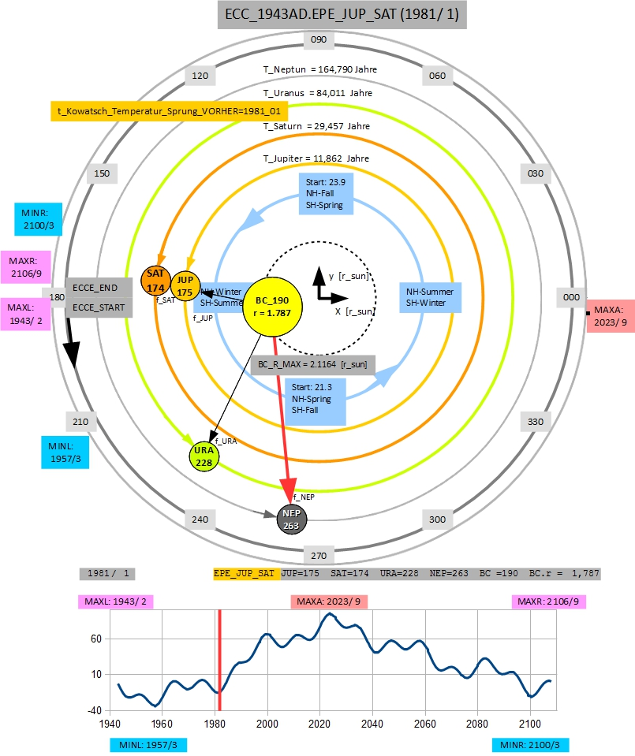
Die Schwergewichte Jupiter und Saturn ziehen in einer Linie die Sonne nach LINKS, was die globalen Temperaturen in der NH unten hält.
Spätestens in 6 Jahren (1987) wird die Erwärmung auf der NH starten, wenn sich der „schnelle“ und schwere Jupiter ungefähr auf der anderen Seite der Sonne befindet: (ca. BC_190 +180= 10 [deg]). Siehe auch: t_Kowatsch_Temperatur_Sprung_START
Dies ist eine schematische Darstellung des Sonnensystems mit den für den Zeitpunkt
1987/11 (EPE_SAT_URA) berechneten Positionen der Planeten.
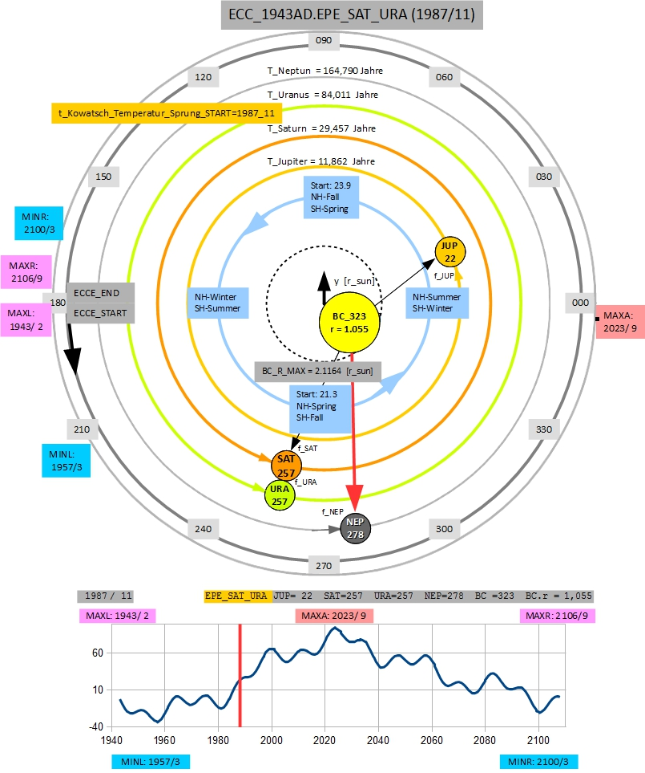
Die Zentrifugalkräfte (f_JUP, f_SAT, f_URA und f_NEP) der Planeten ziehen in der Summe die Sonne innerhalb von BC_RANGE nach RECHTS. Eine Berechnung der Position des Baryzentrums (BC) ergibt folgende Polar-Koordinaten (phi=323 [deg], r=1.055 [r_sun]). Damit wird es in der NH deutlich wärmer.
Dies ist eine schematische Darstellung des Sonnensystems mit den für den Zeitpunkt
1997/10 (EPE_URA_NEP) berechneten Positionen der Planeten.
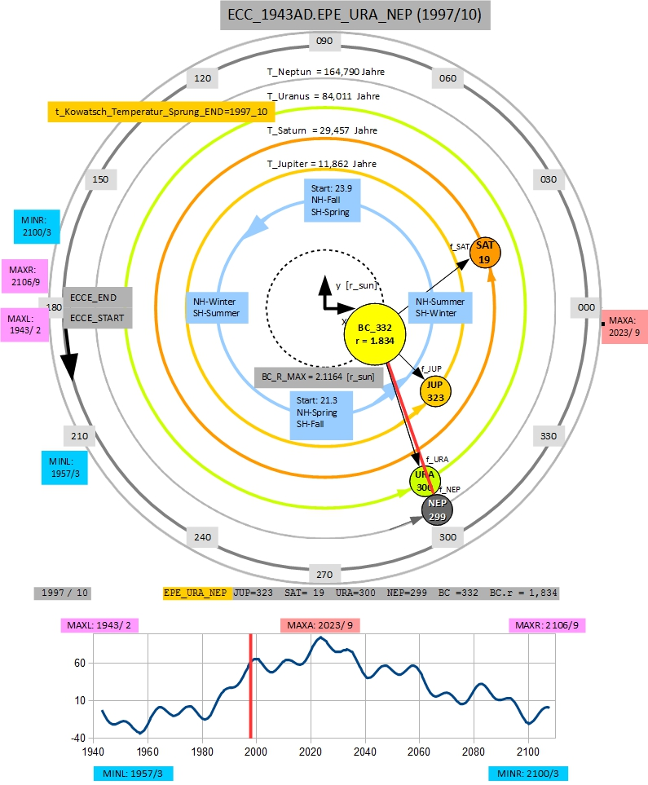
Die Zentrifugalkräfte (f_JUP, f_SAT, f_URA und f_NEP) der Planeten ziehen in der Summe die Sonne noch stärker nach RECHTS.
Eine Berechnung der Position des Baryzentrums (BC) ergibt folgende Polar-Koordinaten (phi=332 [deg], r=1.834 [r_sun]). Damit wird es in der NH nochmal deutlich wärmer.Hier kann man auch sehr schön erkennen, dass an dieser Stelle der Grundstein für eine weitere Erwärmung bis zum absoluten Maximum (2023/9) gesetzt wurde.
Dies ist eine schematische Darstellung des Sonnensystems mit den für den Zeitpunkt
2023/09 (ECCE_SE_MAX) berechneten Positionen der Planeten.
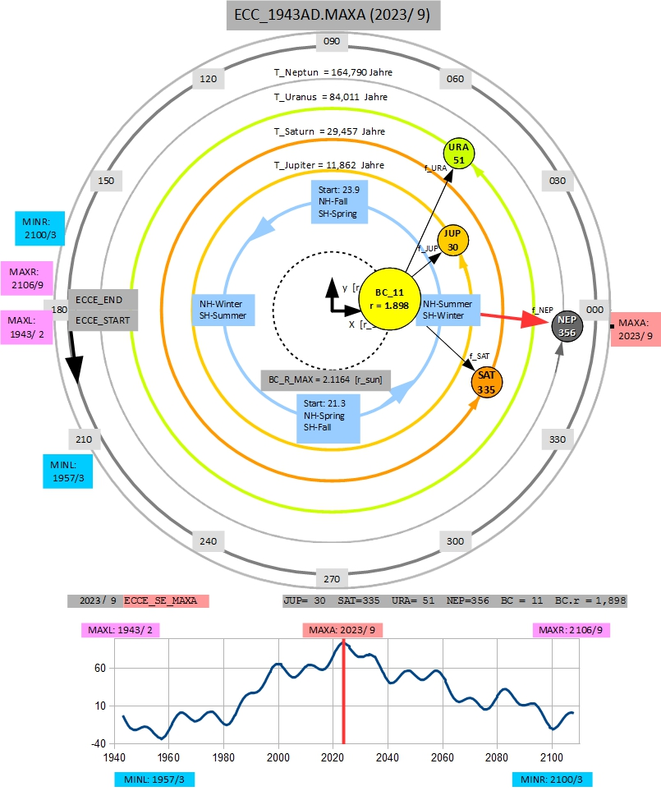
Die Zentrifugalkräfte der Planeten (f_JUP, f_SAT, f_URA und f_NEP) ziehen an der Sonne in der Summe nach RECHTS. Eine Berechnung der Position des Baryzentrums (BC) ergibt folgende Polar-Koordinaten (phi=11 [deg], r=1.898 [r_sun]). Damit kommt die Sonne im Jahr 2023 der Erdumlaufbahn in der NH um (r=1.898 [r_sun]) näher. Das hat aber nur im NH - Sommer (2023) einen wärmenden Effekt, denn im SH-Sommer (2023) ist die Sonne zu weit weg und hat dadurch einen kühlenden Effekt, wie man in der Grafik deutlich erkennen kann. Das erklärt auch die jüngsten bald zu Ende gehenden Minus-Rekorde am Südpol.
Dies ist eine schematische Darstellung des Sonnensystems mit den für den Zeitpunkt
2100/ 3 (ECCE_SE_MINR) berechneten Positionen der Planeten.
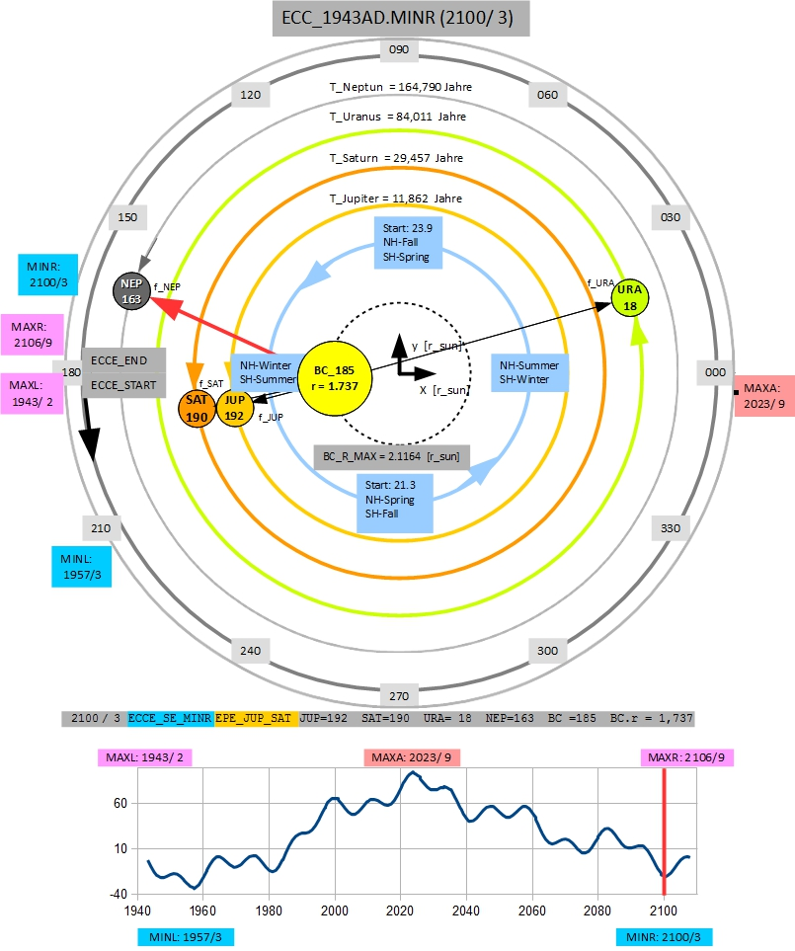
Die Zentrifugalkräfte (f_JUP, f_SAT, f_URA und f_NEP) der Planeten ziehen in der Summe die Sonne nach LINKS. Eine Berechnung der Position des Baryzentrums (BC) ergibt folgende Polar-Koordinaten (phi=185 [deg], r=1.737 [r_sun]). Nur Uranus zeigt nach RECHTS und wirkt dem entgegen. Daher wird im Jahr 2100 auf der NH die Abkühlung schwächer verlaufen (Gleichzeitig auf der SH die Erwärmung milder). Insgesamt kommt die Sonne im Jahr 2100 der Erdumlaufbahn in der SH um (r=1.737 [r_sun]) näher Das hat aber nur im SH-Sommer(2100) einen wärmenden Effekt, denn im NH - Sommer (2100) ist die Sonne zu weit weg und hat einen kühlenden Effekt.

